N2I 2 – Nadaljevalna skupina
3. TEDEN (30. 3. – 3. 4. 2020)
5. a, 5. c, 6. a, 6. b, 6. c
Pozdravljeni,

kako ste kaj? Pograšate kaj pouk italijanščine v šoli? Jaz vas pogrešam, ampak je glede na trenutno situacijo boljše, da se v šoli ne vidimo in imamo stik s čim manj ljudmi (najboljše samo z družinskimi člani). Kot ste verjetno že velikokrat slišali, je zelo pomembno, da si redno umivate roke s toplo vodo in milom in, če je potrebno, zunaj uporabljate zaščitno masko (na spletni strani šole imate navodila, kako lahko masko izdelate doma). Zaenkrat se še lahko gibamo zunaj, zato ne pozabite na vsakodnevni sprehod (sami, če ste dovolj stari, ali v družbi družine), da se naužijete svežega zraka in se odpočijete od učenja.

Tako, zdaj pa k italijanščini...

Upam, da nimate težav pri samostojnem delu in da vaje, ki vam jih pošiljam, niso pretežke. Ker bo pouk na daljavo trajal še kar nekaj časa (neuradno vsaj do 17. aprila), bomo v tem času obravnavali tudi novo snov, zato je zelo pomembno, da sproti sledite mojim navodilom in rešite, kar vam napišem. Do zdaj mi domačih nalog niste pošiljali v pregled (mimogrede... del rešitev sem že pripela na naš kanal na eAsistentu, objavljene pa bodo tudi v spletni učilnici). Od tega tedna dalje bo to drugače, in sicer vam bom napisala, katere naloge mi boste poslali v pregled. Kot sem že na začetku šolskega leta povedala, bo ena izmed vaših ocen tudi ocena iz sodelovanja. V to oceno štejejo tudi domače naloge, ki jih nekateri že celo leto pridno delate.

!!! Verjetno vas zanima, kako bo z ocenjevanjem: testa, ki je napovedan v drugi polovici aprila, ne bomo pisali, ustno pa boste vprašani, ko bo pouk spet potekal v šolskih klopeh.

Mislim, da sem se preveč razpisala in je skrajni čas, da gremo na navodila za ta teden.

V kolikor boste imeli težave, mi pišite na kanalu (eAsistent) ali na mail nina.martelanc@os-franaerjavca.si .

Ostanite še naprej zdravi.

Lep pozdrav,
Nina Martelanc

1. DEL
V kolikor je mogoče, naj učenci poslikajo/poskenirajo družinsko drevo (domača naloga iz prvega tedna dela na daljavo) in mi sliko pošljejo na mail (nina.martelanc@os-franaerjavca.si). Če te možnosti nimate, nič hudega, bom nalogo pregledala, ko se spet vidimo v šoli.
2. DEL
- učenci v učbeniku na straneh 48 in 49 poslušajo in preberjo strip (avdio posnetek je v priponki in v spletni učilnici).
- v zvezek napišejo naslov: UNO ZOO TELEMATICO
- pod naslov napišejo naslednje besede v slovenščini in v stripu poiščejo italijanske ustreznice (prevode):

elektronsko sporočilo =
prijatelj =
Švica =
fotografije =
priponka =
odgovorim =
takoj =
odgovor =
kanarček =
se strinjaš? =
zlata ribica =
opice =
hrček =
čudovite živali =

- učbenik, stran 50/vaji 1 (avdio posnetek je v priponki/spletni učilnici; učenci obkrožijo živali iz džungle in si ogledajo izraze za računalnik/ekran/tipkovnica/miška) in 2 (zapišejo imena živali na sličicah).
DOMAČA NALOGA
Učenci s pomočjo besedila, ki ga pošiljam (glejte spodaj, za lažje razumevanje je zapisan tudi slovenski prevod), v italijanščini opišejo svojega hišnega ljubljenčka. Če doma nimate živali, naj učenci opišejo svojo najljubšo žival. Obvezno priložijo fotografijo živali oziroma jo narišejo. Opis mi pošljejo na mail: nina.martelanc@os-franaerjavca.si.
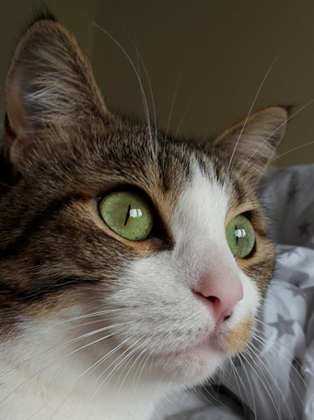
LA MIA GATTA MATILDA
Io ho un animale domestico. La mia gatta si chiama Matilda. Lei ha cinque anni. Il suo pelo è di vari colori: bianco, nero e grigio. Matilda ha quattro zampe e una coda abbastanza lunga. Ha anche qualche chilo di troppo, perché sta sempre dentro. Matilda è molto pigra, di solito dorme tutto il giorno. Di notte invece corre come pazza per tutto l'appartamento.

MOJA MAČKA MATILDA
Imam hišnega ljubljenčka. Moja mačka se imenuje Matilda. Ima pet let. Njena dlaka je različnih barv: bela, črna in siva. Matilda ima štiri tačke in precej dolg rep. Ima tudi kakšen kilogram preveč, ker je vedno noter. Matilda je zelo lena, ponavadi cel dan spi. Ponoči pa kot nora teka po celem stanovanju.

